Nota de premsa

Isabel Herguera, pionera de l’animació experimental, a ‘Dies curts’

Divendres 22 d’abril a les 19.30 h a la Sala Laya es programa una sessió amb una selecció dels seus curtmetratges i una conversa amb la cineasta
Isabel Herguera va ser directora del festival ANIMAC de Lleida, i la seva filmografia ha rebut més de 50 premis internacionals

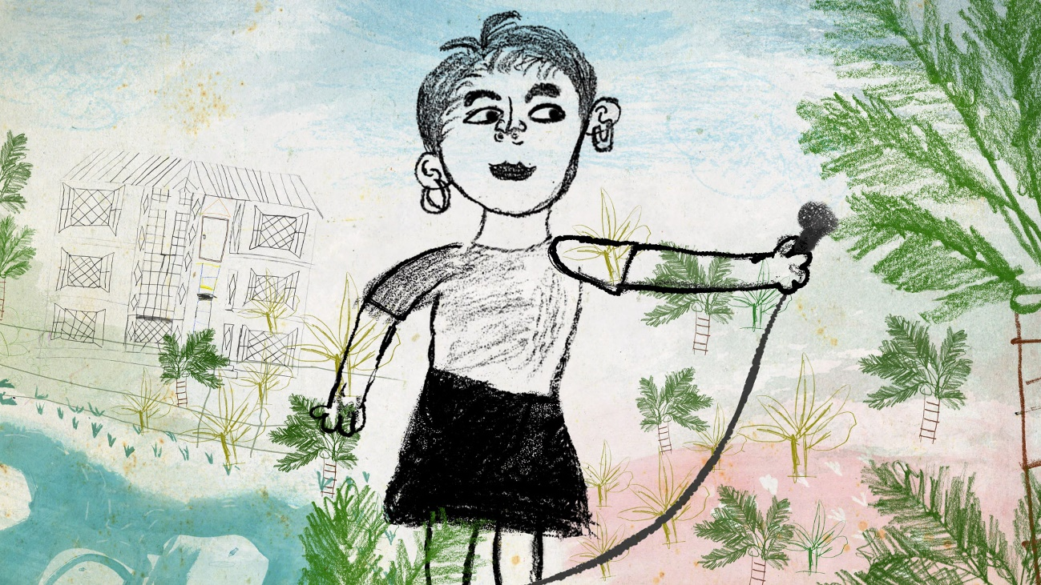

Isabel Herguera
Pionera de l’animació experimental a Espanya, Isabel Herguera (Sant Sebastià, 1961) ha treballat com a animadora, productora i cineasta a Estats Units, Xina i Alemanya, passant per Lleida (va ser directora de l’ANIMAC de 2003 a 2011), i manté una relació molt especial amb l’Índia, on imparteix regularment tallers d’animació des de 2005.
Els seus films, que han guanyat més de cinquanta premis internacionals, ens proposen viatges plens de color, pintura, dibuixos, fotos, retallables, quaderns i collage.
Aquesta sessió constarà d’una selecció de cinc dels seus curts i, per finalitzar, Herguera mostrarà material del procés de treball del seu primer llargmetratge Sultana’s Dream, inspirat en el conte feminista bengalí de 1905 del mateix nom, i que està actualment en producció.
Més informació:
https://www.filmoteca.cat/web/ca/film/isabel-herguera-dies-curts
https://marvinwayne.com/ca/director/isabel-herguera

Divendres 22 d’abril 19.30 h Sala Laya
Sessió de curtmetratges
ISABEL HERGUERA, 1988-2015. Espanya-Itàlia. 29’. VE/ VOSE. Arxiu digital-DCP.
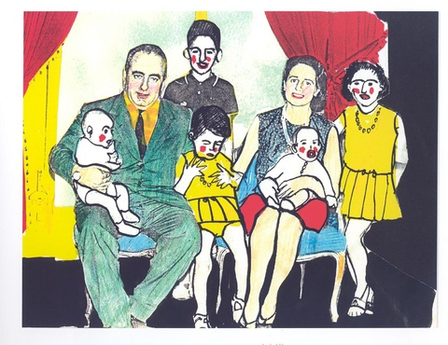
Spain Loves You (1988, 5’). Aquest conte familiar conté una relectura particular de deu anys de la història d’Espanya, des del naixement de dos germans de l’autora fins a la mort del dictador el 1975.
La gallina ciega (2005, 8’.) Un cec perd accidentalment el seu gos pigall. Tot sol i a les fosques en una gran ciutat, el cec descobreix que la seva fortalesa resideix en el reconeixement de la seva pròpia vulnerabilitat.
Ámár (2010, 8’). Inés viatja a l’Índia per visitar el seu amic Ámár, que viu des de fa anys internat en un sanatori mental.
Bajo la almohada (2012, 8’). Documental animat realitzat a partir dels dibuixos i les veus d’un grup d’infants i joves residents en una clínica de l’Índia.
Amore d’inverno (2015, 8’). Mentre una parella passeja pel riu, uns caçadors observen un cervatell al bosc i uns amics recorden la ballarina de Clavesana, metàfora de l’amor lliure que s’esvaeix en el paisatge.
Material de treball del llargmetratge Sultana’s Dream (2022).

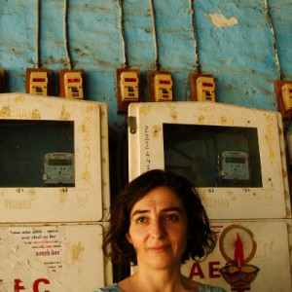
Isabel Herguera (San Sebastian, 1961)
Va estudiar Belles Arts a la Kunstakademie de Düsseldorf i Animació al California Institute of the Arts (Calarts). Ha treballat en diferents estudis d’animació a Los Angeles abans de tornar a Espanya el 2003 per dirigir l’ANIMAC de Lleida, Festival Internacional de Cinema d’Animació de Catalunya i la coordinació i programació per al Laboratorio de Imagen en Movimiento (LIM) a Arteleku, a Sant Sebastià.
Ha dirigit i produït curtmetratges com La gallina ciega (2005), Ámár (2010), Bajo la almohada (2012), Amore d’inverno (2015) o Kutxa beltza (2016). Els seus films han guanyat més de cinquanta premis internacionals, inclosa una nominació al Goya el 2006, i s’han mostrat àmpliament a festivals i sales de tot el món. Des del 2005 imparteix regularment un taller d’animació experimental al National Institute of Design (NID) d’Ahmedabad, Índia, i és professora d’animació convidada a l’Acadèmia Central de Belles Arts de la Xina (CAFA) a Pequín. Des del 2017 és professora del departament d’animació a la Kunsthochschule für Medien Köln, a Alemanya.
Actualment està està en procés de postproducció del seu primer llargmetratge, El sueño de la sultana.

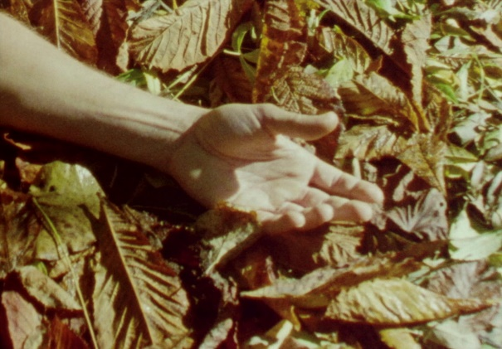
‘Dies curts’,
un espai de descoberta
Dies curts, l’espai de la Filmoteca dedicat al curtmetratge i a les cinematografies més properes, continua el 2022 amb una nova edició, després de la virtual de 2020 durant el confinament i la primera regular de 2021. Autores i autors poc presents als circuits majoritaris d’exhibició presenten cada mes, de gener a juny, una selecció de la seva obra i comparteixen amb el públic els seus processos de creació.
A banda d’Isabel Herguera, la proposta ja ha presentat aquest any sessions dedicades a Stanley Sunday (David Domingo), el grup de joves del taller “Vivim el barri”, en una sessió especial emmarcada en el desè aniversari de la Filmoteca al barri del Raval de Barcelona, i Flor Aliberti. Els propers mesos els protagonistes del cicle seran Maddi Barber i Julio Lamaña i Ricardo Perea.
El cicle està programat amb sintonia amb els Serveis Educatius de la Filmoteca per tal d’acostar el treball i la cinematografia locals als centres educatius del barri del Raval de Barcelona, amb qui es fa una tasca de mediació, així com amb les escoles de cinema i universitats amb les quals la Filmoteca col·labora habitualment a través de l’Aula de Cinema.
De gener a juny, el penúltim divendres de cada mes, la Filmoteca ofereix, amb la col·laboració de Marvin & Wayne, aquest espai de trobada i descoberta, que en la primera edició, el 2021, va comptar amb els cineastes Marc Ferrer, Carolina Astudillo, Dostopos (Ana Pfaff i Ariadna Ribas), Pilar Monsell, Luis López Carrasco i Pablo García Canga.

Podeu veure el teaser de Dies curts 2022 AQUÍ.

Si esteu interessats a cobrir la sessió o fer una entrevista, adreceu-vos a:
Jordi Martínez
jmartinezmallen@gencat.cat

